Piątek
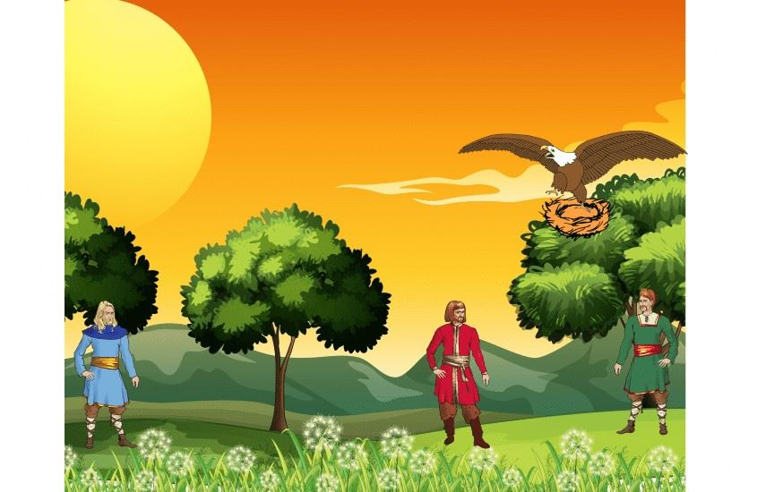

Wysłuchajcie opowieści „Legenda o założeniu Gniezna”
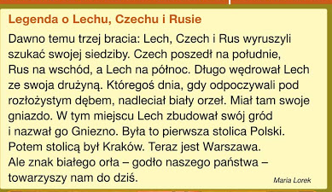

Legenda o założeniu Gniezna
W czasach, gdy wszędzie
Las gęsty rósł,
Żyli trzej bracia:
Lech, Czech i Rus.
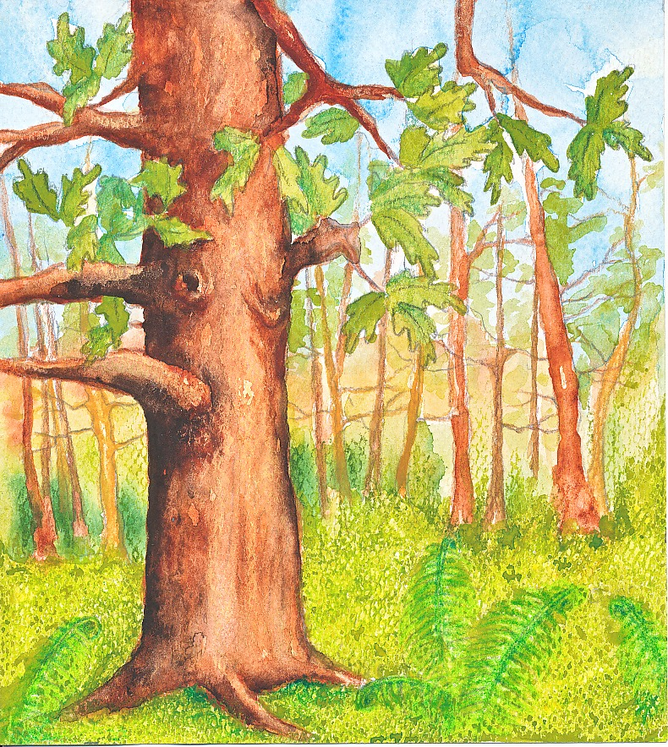

Pewnego razu
Bracia Słowianie
Ruszyli w drogę
Niespodziewanie.
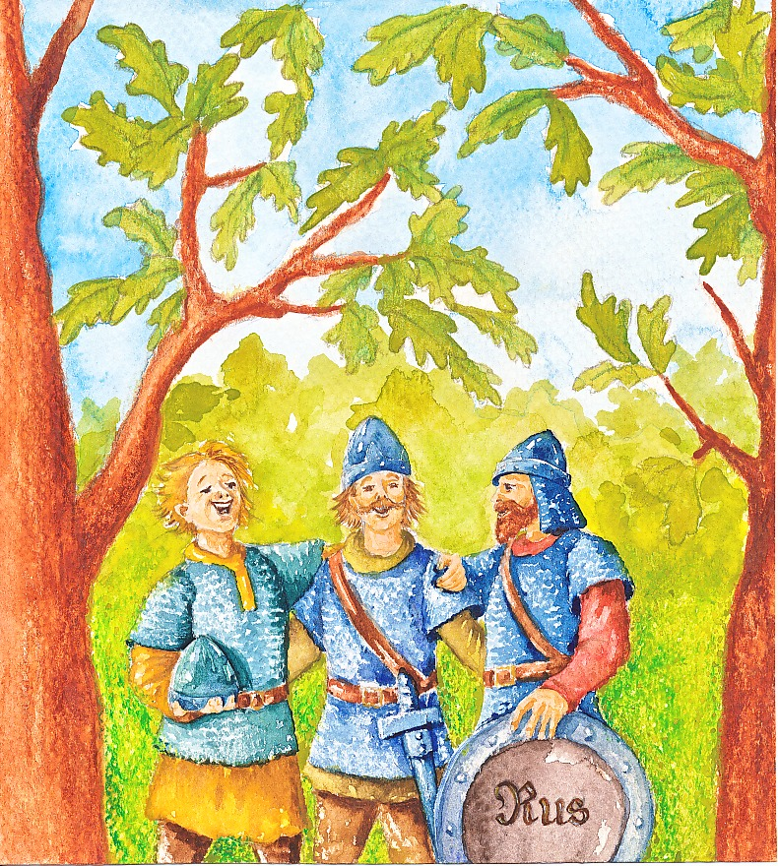

Wiele tygodni,
Dni oraz godzin
Szukali ziemi
Dla swoich rodzin.
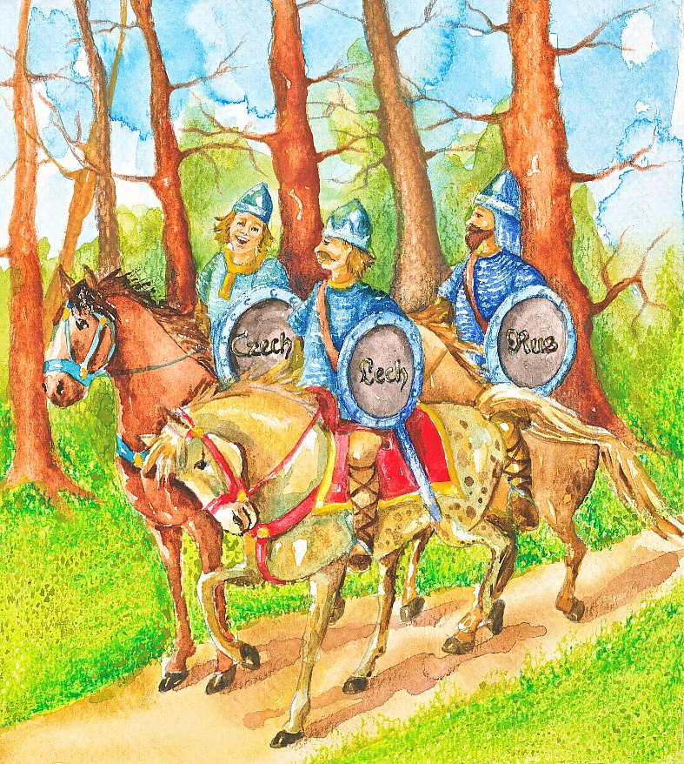

Lech raz popatrzył
Prosto przed siebie,
Białego orła
Ujrzał na niebie.
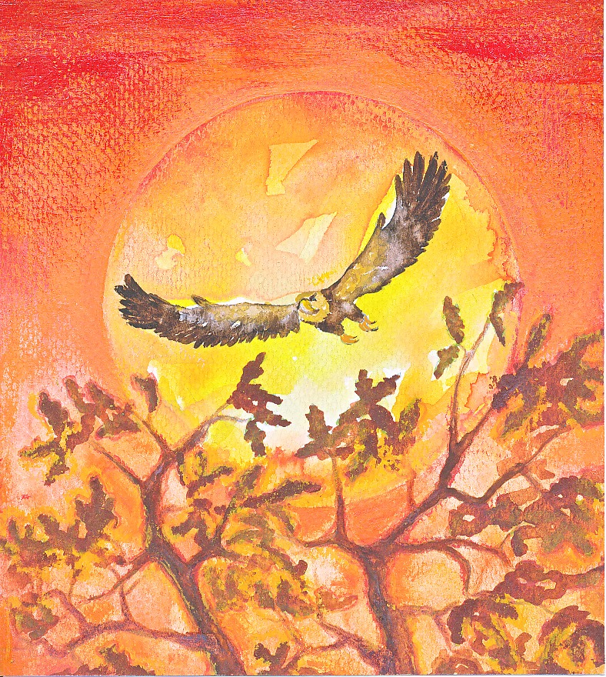

Powiedział braciom:
- To dobry znak,
Zostanę tutaj,
Gdzie mieszka ptak.
Tu, gdzie się gnieździ
Ten biały orzeł,
Moje rodzinne
Gniazdo założę
Zbigniew Dmitroca
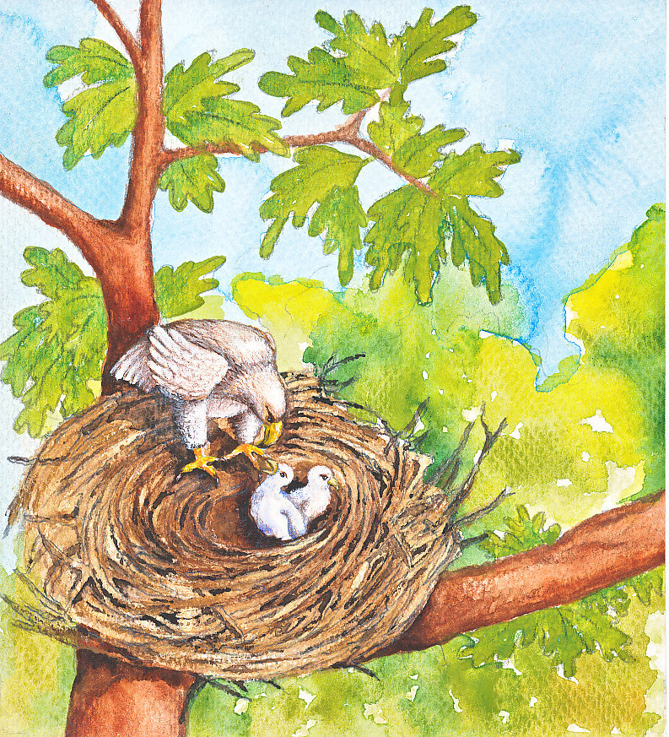

Dla chętnych film.

https://www.youtube.com/watch?v=yMWBZkLlaa0

Gniazdo białego orła - Baśnie Polskie

Zabawa ruchowa – zapraszamy do naśladowania
Opowiadamy pewną historię, w której biorą udział bohaterowie legendy: Lech, Czech i Rus. Zamieniamy się w bohaterów mama to Lech, tata- Czech , dziecko -Rus. Jeśli jest nas więcej tworzymy grupy Słowian. W pierwszej, każdy to Lech, w drugiej – Czech a w trzeciej – Rus. Zadaniem każdego uczestnika zabawy jest uważne słuchanie opowiadania jednej osoby dorosłej i reagowanie wstaniem z miejsca, kiedy usłyszy swoje przybrane imię i powrót do pozycji siedzącej. Ruchem należy także naśladować czynności wykonywane przez bohaterów. A jeśli ktoś pomyli się i wstanie, a nie zostanie wymienione jego przybrane imię – zostawia coś jako fant.
zaczynamy opowieść:
Bracia Słowianie wyruszyli w drogę. (wstają wszyscy) Lech wsiadł na konia. (wstaje Lech) i Czech wsiadł na konia. (wstaje Czech) Czech musiał zejść z konia, (Czech) bo zapomniał, że obiecał Rusowi (wstaje Rus), że zabierze w drogę nóż, który podarował mu Lech. (wstaje Lech) Rus radośnie wskoczył na swojego rumaka (wstaje Rus) i bracia Słowianie (wstają wszyscy) wyruszyli w drogę. Długo jechali przez gęste lasy i przeprawiali się przez rzeki. Zmęczony Rus usnął i o mało nie spadł z konia (wstaje Rus). Lech i Czech widząc to(wstają Lech i Czech) zatrzymali się. Tu odpoczniemy – powiedział Lech (wstaje Lech), więc Czech (wstaje Czech) i Rus (wstaje Rus) zgodnie zeskoczyli z koni. Lech i Rus mieli spać(wstają Lech i Rus), a Czech (wstaje Czech) miał czuwać, by nic złego nie przytrafiło się braciom.
Lech – spał (wstaje Lech), Rus – spał (wstaje Rus); Czech – czuwał (wstaje Czech); a potem Czech – spał (Czech) … Kiedy bracia Słowianie wyspali się, przeciągnęli się, zaczęli ziewać (wstają wszyscy). Ziewali Lech i Czech. (wstają Lech i Czech); Ziewali Czech i Rus (wstają Czech i Rus); Ziewali Lech i Rus (wstają Lech i Rus), najdłużej ziewał Czech…(wstaje Czech).
Na zakończenie zabawy wykupujemy fanty. Osoba, której fant został wylosowany musi wykonać jakieś zadanie.

Odszukaj flagę Polski
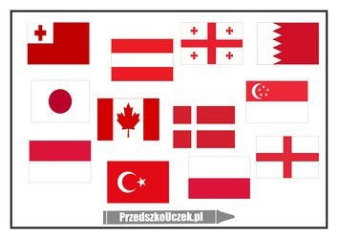

Ułóż historyjkę według kolejności zdarzeń
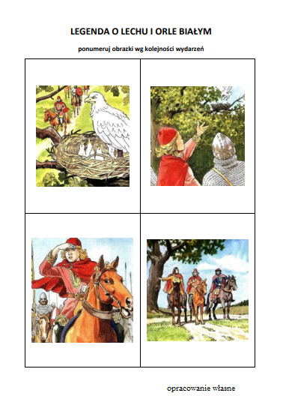
Pokoloruj godło Polski

